INDEXFONDSDie ETF-Strategie für schwere Zeiten
:
- VON DENNIS KREMER
- -AKTUALISIERT AM -18:57
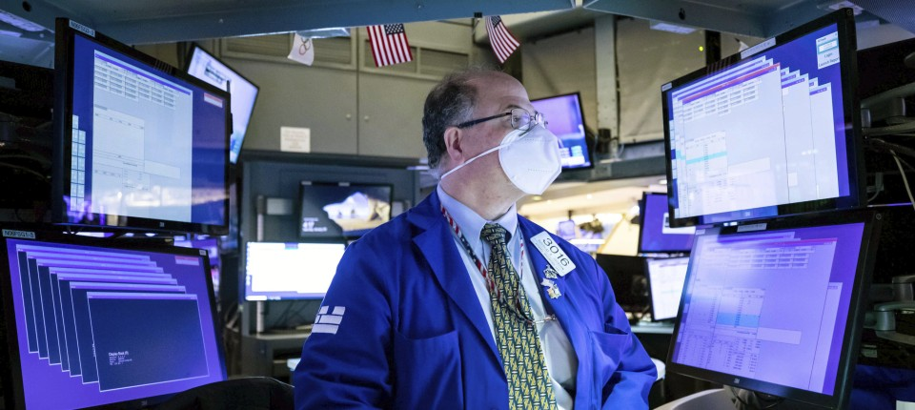
Bildbeschreibung einblenden

Der Ukrainekrieg und Inflationssorgen machen die Anleger nervös. Welche Indexfonds sind jetzt die richtige Wahl?
- MERKEN
- 0
- 0

6 Min.
Zwei unangenehme Wahrheiten mussten ETF-Anleger in diesen Tagen erfahren, an denen die Börsenkurse wild mal in die eine und dann wieder in die andere Richtung ausschlagen. Die erste unschöne Erkenntnis lautet: Es ist möglich, dass von heute auf morgen ganze Länder und deren Unternehmen für Geldanleger nicht mehr zugänglich sind. Und die zweite Erkenntnis heißt: Sogar ETFs – eine Anlageart, die selbst von Verbraucherschützern für ihre hervorragende Handelbarkeit gepriesen wird – lassen sich unter bestimmten Bedingungen weder kaufen noch verkaufen.
Börsengehandelte Indexfonds (ETFs) haben eine ungeheure Erfolgsgeschichte hinter sich. Ihr einfaches Prinzip, ein zugrundeliegendes Börsenbarometer eins zu eins abzubilden, hat ihnen gerade in den vergangenen zwei Jahren viele neue Fans eingebracht. Es funktioniert so: Steigt beispielsweise der Dax um zwei Prozent, gewinnt auch der dazugehörige Dax-ETF zwei Prozent hinzu. Das versteht jeder, und da die ETFs auch noch zu deutlich günstigeren Gebühren zu haben sind als klassische Fonds, ist ihr verwaltetes Vermögen in jüngster Zeit sehr stark gewachsen. Fast zehn Billionen Dollar haben Anleger laut dem Analysehaus ETFGI derzeit in Indexfonds investiert.

Dennis Kremer
Redakteur im Ressort „Geld & Mehr“ der Frankfurter Allgemeinen Sonntagszeitung.
- Folgen

Doch Freude hat das Investment in diesem Jahr bislang wenig gemacht: Der Krieg in der Ukraine verunsichert die Finanzmärkte. Hinzu kommen Sorgen wegen der Inflation und wegen des fragilen Zustandes der Weltwirtschaft. Wobei es an dieser Stelle wichtig ist, diese Sorgen richtig einzuordnen: Natürlich sind sie nichts im Vergleich zu dem Schrecken, den die Menschen in der Ukraine derzeit erleben. Es bleibt aber dennoch eine neue Erfahrung für viele der jüngst hinzugekommenen ETF-Anleger, dass die Börsenkurse auch einmal deutlich fallen können. Und dass auch bei Indexfonds nicht jede vermeintliche Sicherheit tatsächlich Bestand hat.

Jetzt noch auf ETFs setzen?
Sind ETFs also in Krisenzeiten überhaupt noch die richtige Wahl? Die kurze Antwortet lautet: Ja. Die lange Antwort beginnt mit den Sicherheiten, die der Ukrainekrieg an den Finanzmärkten ins Wanken gebracht hat. Um auf den Anfang zurückzukommen: Es ist in der jüngeren Finanzgeschichte ohne Beispiel, dass Anleger in ein ganzes Land und alle seine Unternehmen nicht mehr investieren können wie nun in Russland. Ja, es gab Staatspleiten, ja, es gab Börsenschließungen. Aber dass der bedeutendste Indexbetreiber MSCI ein Land von solcher Größe aus seinen Indizes ausschließt, hat es noch nie gegeben. Gut nur, dass russische Aktien beispielsweise im wichtigsten Barometer für Schwellenländer, dem MSCI Emerging Markets, nur auf einen Anteil von etwa drei Prozent kommen.

LYX1 ES 50 (DR) UCITS ETF I
39,80 €+1,34 (+3,48 %)

1T
1W
3M
1J
3J
5J

Zur Detailansicht
Manch ein besorgter Anleger denkt aber insgeheim schon darüber nach, was passieren würde, wenn ein Land mit mehr Wirtschaftskraft wie beispielsweise China ein ähnliches Schicksal ereilen würde. Das wäre, salopp gesagt, eine andere Hausnummer: China kommt im Index auf einen Anteil von rund 30 Prozent. Die Folgen für Anleger wären dramatisch. Ein unvorstellbares Szenario? Vor dem Angriff auf die Ukraine hätten viele Ähnliches mit Blick auf Russland formuliert.

Die Folgen des Krieges für die Märkte
Unvorstellbar waren zumindest für viele ETF-Anbieter bisher auch die Konsequenzen der Russland-Sanktionen für ihre eigenen Produkte: Russland-ETFs, die russische Aktienbarometer nachzeichnen, waren mit einem Mal nicht mehr handelbar. „Das ist noch nie vorgekommen“, sagt Martijn Rozemuller, Europa-Chef der ETF-Gesellschaft Van Eck. „In keiner früheren Krise, ob in Griechenland während der Eurokrise oder in Japan nach Fukushima, kam der Handel mit ETFs zum Erliegen.“ Dies war tatsächlich etwas, das die Branche bislang mit Stolz vor sich hertrug: In Griechenland blieb die Börse im Jahr 2015 sogar fünf Wochen lang geschlossen, Griechenland-ETFs ließen sich aber weiter kaufen und verkaufen. Auch in Russland hielten die ETFs zwar länger durch als der normale Aktienhandel. Aber irgendwann war Schluss.
MEHR ZUM THEMA


TIPPS VON VIER EXPERTENWas Anleger über ETF wissen sollten
:
- FELIX SCHWARZ
- 517
Veröffentlicht/Aktualisiert:
Kommentare:
,
Empfehlungen:
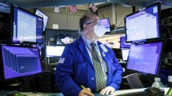
BÖRSENPSYCHOLOGIEVorsicht, Anlagefehler!
:
- DENNIS KREMER
- 150
Veröffentlicht/Aktualisiert:
Kommentare:
,
Empfehlungen:
KURSAUSSCHLÄGE AN DEN BÖRSENDie Folgen des ETF-Booms
:
- DENNIS KREMER
- 723
Veröffentlicht/Aktualisiert:
Kommentare:
,
Empfehlungen:
Wie kann es angesichts solch möglicher Einschränkungen da weiter eine gute Idee sein, in ETFs zu investieren? Weil es auf die neu entstandenen Fragen Antworten gibt, die Anleger zumindest ein wenig beruhigen sollten. Um mit der Handelbarkeit von ETFs zu beginnen: Natürlich ist es theoretisch vorstellbar, dass der Handel mit Indexfonds auf der ganzen Welt eingeschränkt würde. Das wäre dann aber das Ende des Kapitalismus, wie wir ihn kennen. Marcus Weyerer, ETF-Experte der Fondsgesellschaft Franklin Templeton, sagt: „Größere systemische Auswirkungen auf den ETF-Markt lassen sich in keiner Weise feststellen.“

„Diversifikation wirkt“
Und für alle, die Sorge vor dem nächsten Ausschluss eines Landes aus den Indizes haben, hat Van-Eck-Europa-Chef Rozemuller eine kurze Antwort parat: „Diversifikation wirkt.“ Damit ist gemeint: Wer sein Geld auf möglichst viele verschiedene Aktien aus unterschiedlichsten Ländern und womöglich auch auf andere Anlagearten wie Anleihen verteilt, ist nicht so stark betroffen, wenn es einem Unternehmen oder selbst allen Unternehmen eines Landes schlecht geht. Dies würde den erwähnten China-Ausfall zwar noch immer zu einem veritablen Schock machen. Aber dieser wäre für Anleger immer noch besser verkraftbar, als wenn ihr Geld nur in China investiert wäre.

F+Newsletter – das Beste der Woche auf FAZ.NET
Samstags um 9.00 Uhr
ANMELDEN
Dass der Van-Eck-Europa-Chef ETFs nicht schlechtredet, ist keine Überraschung. Zur Wahrheit gehört auch, dass der Effekt der Diversifikation in den vergangenen Jahren in bestimmten Bereichen abgenommen hat. Nach Berechnungen von Franklin Templeton hat sich der Gleichlauf zwischen den Aktienbörsen der Schwellenländer und den Börsen der Industrieländer seit dem Jahr 1993 deutlich erhöht. Lag diese Korrelation zu Beginn der Messungen noch bei einem Wert von 0,4 (= eher geringerer Gleichlauf), so ist der Wert bis heute auf etwa 0,8 (= eher hoher Gleichlauf) gestiegen. Ein vollkommener Gleichlauf wäre bei einem Wert von 1 erreicht. All das heißt vereinfacht: Während sich früher die Aktienkurse in den Industrieländern eher anders entwickelten als die Aktienkurse in den Schwellenländern, reagieren die Kurse heute oft ähnlich.

Ein Blick aufs “Wunder-Portfolio“
Trotz dieser Einschränkungen spricht immer noch viel für Indexfonds, die in möglichst viele verschiedene Aktien investieren. Beispielhaft dafür steht der Index MSCI World, der sich aus gut 1500 Aktien aus 23 Industrieländern zusammensetzt, der jedoch – anders als es der Name suggeriert – keine Schwellenländeraktien beinhaltet. Von den Folgen der Russland-Entscheidung war er also nicht betroffen. Anders ist dies beim MSCI All Country World, in dem fast 3000 Aktien aus insgesamt 48 Industrie- und Schwellenländern enthalten sind: Russland kam hier aber nur auf einen Anteil von gerade einmal 0,4 Prozent. Amerikanische Aktien dagegen kommen sowohl im MSCI World als auch im MSCI All Country World auf ein Gewicht von mehr als 60 Prozent, was der überragenden Bedeutung des amerikanischen Kapitalmarktes geschuldet ist. „Beide Indizes sind nicht perfekt, aber sie halten den Anforderungen an ein gut diversifiziertes Portfolio stand“, sagt Ali Masarwah, Analyst der Fondsplattform Envestor.
Wie gut dies in der Praxis trotz aller Schwierigkeiten noch immer funktioniert, zeigt der Blick auf ein ETF-Portfolio, das die F.A.S. erstmals am 16. Oktober 2016 vollmundig unter dem Namen „Wunder-Portfolio“ vorgestellt hat und auf dessen Entwicklung wir in unregelmäßigen Abständen immer wieder blicken. Es verfolgt den Gedanken der Diversifikation noch etwas konsequenter, weil es sich zu gleichen Teilen aus einem Aktien- und einem Anleihe-ETF zusammensetzt.
Es wurde kein Wertpapier gefunden!
Für den Aktien-Teil des ETF-Portfolios nutzen wir einen Indexfonds der Blackrock-Tochtergesellschaft iShares, der den Namen „iShares MSCI World“ (ISIN: IE00B0M62Q58) trägt. Genauso gut würde das Ganze aber beispielsweise auch mit einem ETF der Deutschen Bank funktionieren, dem „Xtrackers MSCI World“ (ISIN: LU0274208692). Zum Aktien-ETF hinzu kommt ein Anleihe-ETF, der die Wertentwicklung europäischer Staatsanleihen gemischt mit europäischen Unternehmensanleihen nachzeichnet. Hierfür lässt sich beispielsweise der „iShares Euro Aggregate Bond“ (ISIN: IE00B3DKXQ41) nehmen.

Alles, was Anleger jetzt noch mit den beiden ETFs tun müssen, ist simpel: Die eine Hälfte des zu investierenden Geldes gehört in den Aktien-ETF, die andere Hälfte in den Anleihe-ETF. Außerdem muss einmal im Jahr das ursprüngliche Verhältnis von 50:50 wiederhergestellt werden, in der Fachsprache „Rebalancing“ genannt. Dies stellt sicher, dass sich die Risikoverteilung des ETF-Portfolios nicht verändert – dass also beispielsweise der Aktienanteil des ETF-Portfolios nicht dauerhaft höher ist als ursprünglich vorgesehen.
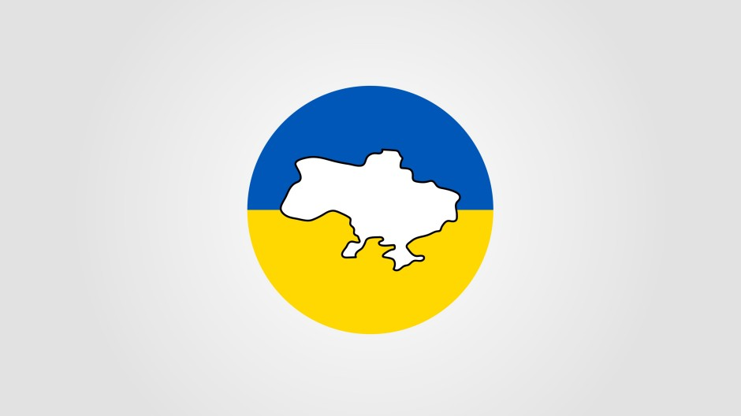
F.A.Z. Newsletter Ukraine
Täglich um 12.00 Uhr
ANMELDEN
Man kann sich darüber streiten, ob ein Anleiheanteil von 50 Prozent noch angemessen ist in Zeiten, in denen die Zinsen erstmals seit Langem wieder steigen. Denn höhere Zinsen gehen im Falle von Anleihen mit fallenden Anleihekursen einher. Andererseits hat der Ausbruch des Ukrainekriegs auch gezeigt, dass Investoren in Krisenzeiten in sichere Anleihen wie Bundesanleihen ausweichen, deren Kurse kurzzeitig deutlich zulegten.
Alles in allem kann sich die Wertentwicklung des ETF-Portfolios noch immer sehen lassen: Ein Minus von sechs Prozent im Jahr 2022 ist zwar nicht schön, aber auch etablierte Fonds bekannter Manager mussten ähnliche Verluste hinnehmen (siehe Tabelle). Eine Ausnahme ist der Fonds Nordea Stable Return, der aber längerfristig eher enttäuscht hat. Auf Sicht mehrerer Jahre hat das ETF-Portfolio bislang überzeugt: Mit einer Wertentwicklung von durchschnittlich 5,8 Prozent im Jahr seit 2017 schlägt es alle Konkurrenten in unserem Vergleich. Wer sich vergegenwärtigt, dass die bislang größte Erschütterung des 21. Jahrhunderts, der Ausbruch von Corona, genau in diesen Zeitraum fällt, erkennt zudem: Dieses Portfolio hat seine Krisentauglichkeit schon unter Beweis gestellt. Auch das hat in aufregenden Zeiten etwas Beruhigendes.

